Не витрачайте бездумно ані часу, ані слів.
Їх не можна повернути
Сплануйте свій день. Для людини, стан якої наближається до стресового, час прискорює свій біг. Упоратись з перевантаженнями елементарно: розпишіть свої дії, розподіливши за ступенем важливості, й виконайте свій план.
Як правильно готуватись до занять:
- Подумки психологічно налаштуйтесь на роботу.
- Упорядкуйте своє робоче місце – нехай ніщо не відволікає вашу увагу.
- Сядьте у зручну позу. Пам’ятайте: коли розслаблене тіло, розслаблена й увага.
- Процес роботи складається з 3 етапів:
І – входження в роботу;
ІІ – оптимальної працездатності;
ІІІ- виснаження.
- Починайте роботу з завдань середньої складності, а потім переходьте до складніших.
- Кожні 40-45 хв. необхідно робити перерву, яка повинна тривати не більше, ніж 5-10 хв.
- Кімнату треба провітрювати впродовж перерви.
Розвивайте свій розум
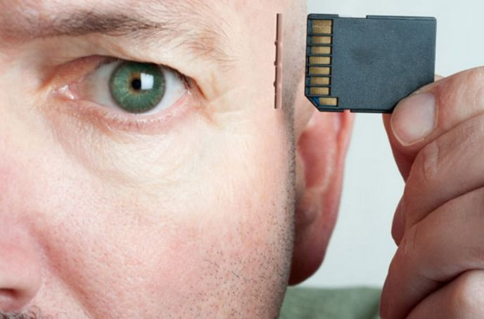
- Що більша зацікавленість у нових знаннях – то краще запам’ятовується.
- Починайте запам’ятовувати, поставте перед собою мету – запам’ятати ненадовго, надовго назавжди. Установка на тривале збереження інформації сприятиме кращому запам’ятовуванню.
- Краще двічі прочитати і двічі відтворити, ніж п’ять разів читати, не відтворюючи.
- Починайте повторювати матеріал „по гарячих слідах”, краще перед сном і зранку.
- Враховуйте „правило краю”: зазвичай краще запам’ятовується початок і кінець інформації, а середина „випадає”.
- Усе, що ви вчите, намагайтесь застосовувати. Справжня мета навчання – не повторення, а застосування.
- Пам'ять можна тренувати, і за бажанням її можна поліпшити
Починайте день із гарним настроєм
Щоранку працюйте над собою. Ми багато говоримо про важливість фізичних вправ, але ще більше ми потребуємо душевних і розумових вправ, які б кожного ранку стимулювали нас до дії. Не забувайте говорити собі слова, які підбадьорюють. Говорячи із собою щодня, ви можете навчитись керувати своїми думками.
- Саме сьогодні я буду щасливим.
- Саме сьогодні я пристосуюсь до життя, яке мене оточує.
- Саме сьогодні я потурбуюсь про свій організм. Зроблю зарядку, буду турбуватися про своє тіло, уникати шкідливих для здоров’я звичок.
- Саме сьогодні я буду розвивати свій розум. Я вивчу щось корисне, прочитаю те, що потребує зусиль, роздумів, зосередженості.
- Саме сьогодні я займусь моральним самовдосконаленням. Для цього я зроблю щось хороше, корисне для якоїсь людини, й виконаю дві справи, які мені не хочеться робити.
- Саме сьогодні я буду доброзичливим з усіма.
- Саме сьогодні я радітиму життю й буду щасливим. Любитиму й віритиму, що ті, кого я люблю, - люблять мене.

